***[Для 3-го домашнего задания]***

Примеры применения эволюционных алгоритмов в логистике

**Authors:** Агасьянц Андрей Андреевич

**Код:** [**https://github.com/agas0077/GA**](https://github.com/agas0077/GA)

**Affiliations:**

1HSE

**Abstract:** Мы решили задачу 14.7 домашнего задания №3 с помощью применения генетического алгоритма.

**Условия задач:**

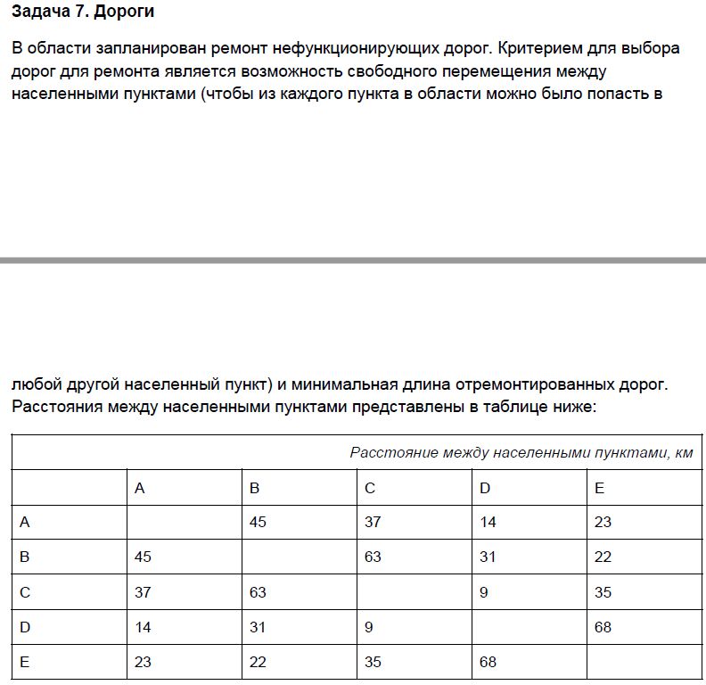

**Выбранные для сравнения алгоритмы мутаций, кроссоверов, отбора, селекции и учета ограничений:**

Мы выбрали

1. Для мутации был применен алгоритм бит-флип
2. Для кроссоверов был применен одноточечный кроссовер
3. Отбор производился на основе результатов фитнесс-функции
4. Для селекции был применен алгоритм рулетки

**Формирование модели:**

* Кодирование - кодирование представляло собой бинарный вектор, где 1 – дорога есть, 2 – дороги нет.
* Ограничения – были представлены в виде расстояний между двумя точками.
* Выигрыш – выигрывала та хромосома, у который было наименьшее значение фитнес-функции.

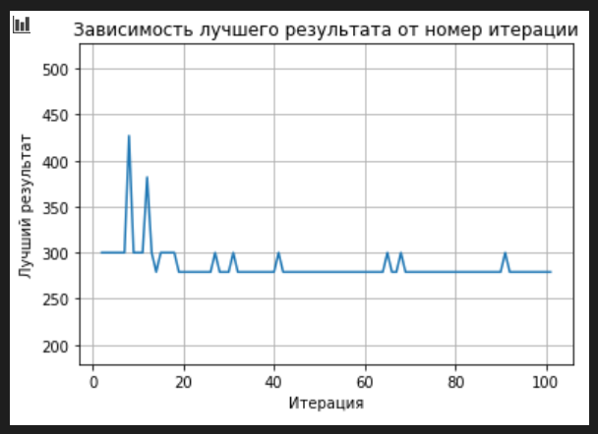**Результаты:**

1. При популяции в 20 хромосом и 100 итерациях результат достигается довольно быстро. Шансы на мутацию хромосомы – 10%, шансы на изменение гена – 5%.

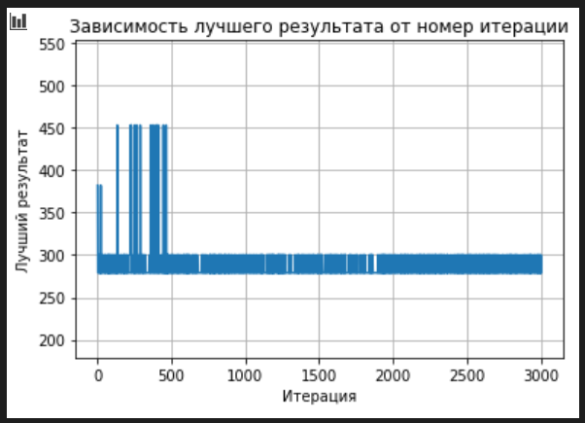

1. С ростом популяции и числа итераций суть не меняется. Популяция 200, итераций 3000. Шансы на мутацию хромосомы – 10%, шансы на изменение гена – 5%.

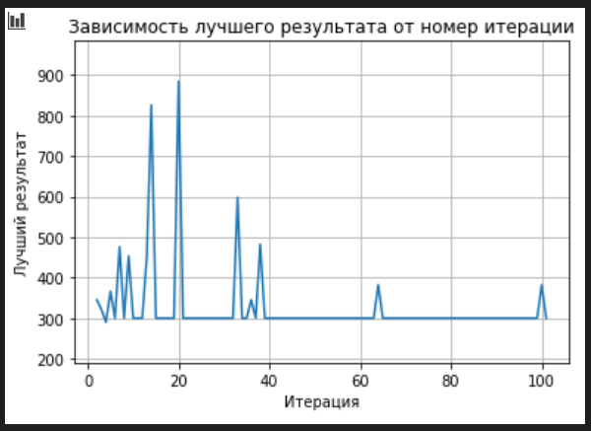

1. При росте числа мутаций – результаты ухудшаются. Популяция 10, итераций 100. Шансы на мутацию хромосомы – 30%, шансы на изменение гена – 10%.
2. При сокращении числа мутаций – результаты улучшаются. Популяция 10, итераций 100. Шансы на мутацию хромосомы – 30%, шансы на изменение гена – 0.5%.

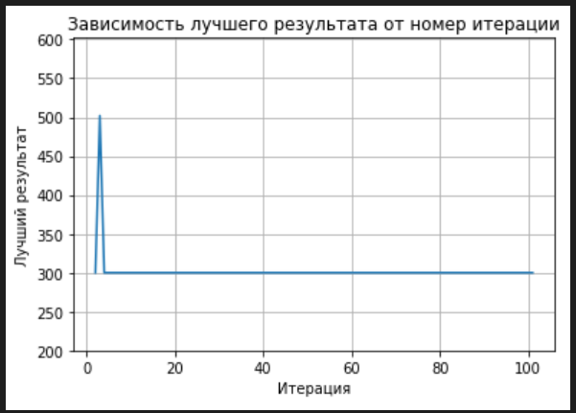

**Вывод**

Наилучший вариант из исследованных дала следующая комбинация:

Популяция 10, итераций 100. Шансы на мутацию хромосомы – 30%, шансы на изменение гена – 0.5%.